Ministério da Educação  Secretaria de Educação Básica   | 1º ENCONTRO ESTADUAL DE EDUCAÇÃO INFANTIL  PROINFÂNCIA/CURSO DE ESPECIALIZAÇÃO EM DOCÊNCIA NA EDUCAÇÃO INFANTIL/MEC-UFBA | 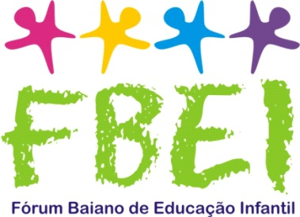

Currículo da Educação Infantil:
dos consensos teóricos às políticas públicas e práticas pedagógicas

Salvador, 26 e 27 de abril de 2013.

FICHA DE INSCRIÇÃO

NOME COMPLETO:

MUNICÍPIO:

TELEFONE: PROFISSÃO:

INSTITUIÇÃO:

FUNÇÃO:

E-MAIL:

PARTICIPA DO PROJETO PROINFÂNCIA BAHIA? SIM NÃO

SE SIM, QUAL O POLO?
PARTICIPA DO CURSO DE ESPECIALIZAÇÃO DOCÊNCIA EM EDUCAÇÃO INFANTIL?

SIM NÃO SE SIM, QUAL O POLO?

POSSUI NECESSIDADES ESPECIAIS? SIM NÃO

QUAL? DATA DA INSCRIÇÃO:

____________________________________
ASSINATURA DO RESPONSÁVEL PELA INSCRIÇÃO
INFORMAÇÕES/ E-mail: insc.enc.estadualproinfancia@gmail.com / Fone: (71) 3283-7219 / 9151-0833 / 9199-3572 / 9993-7330

